МКДОУ «Салам»

**План-конспект занятия по ППД. (средняя группа) на тему:**

**Профессия - спасатель**

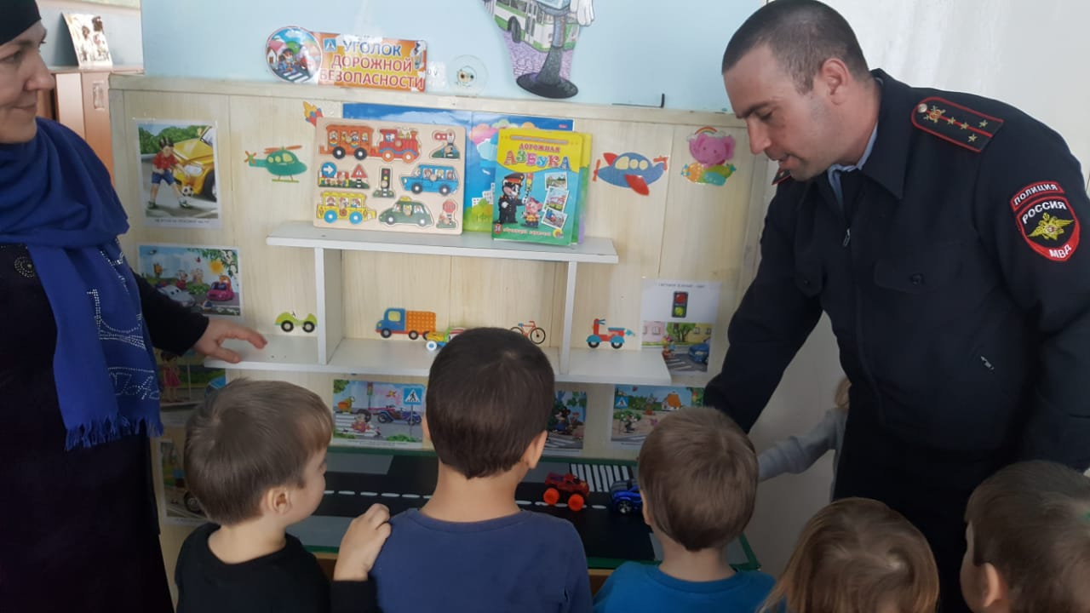

Средняя группа «Радуга»

Воспитатель:Высш.квал.котег.Маазова А.Ш.

**2018г**

Цель:  Закрепление знаний детей о профессии спасателя.

Задачи:

1 .Продолжать знакомить, расширять и уточнять знания детей о профессии спасатель, о содержании работы сотрудников МЧС; с оборудованием, инструментами, необходимыми для работы спасателей; расширять представления детей о безопасном поведении в чрезвычайных ситуациях.

2. Развивать познавательную активность, мышление, коммуникативные навыки, интерес к профессии спасателя МЧС.

3. Воспитывать уважительное отношение к труду спасателей

Сотрудник МЧС провел беседу на тему: «Профессия _Спасатель».

Малыши с интересом слушали сотрудника МЧС России, а практические занятия с вообще привели их в восторг

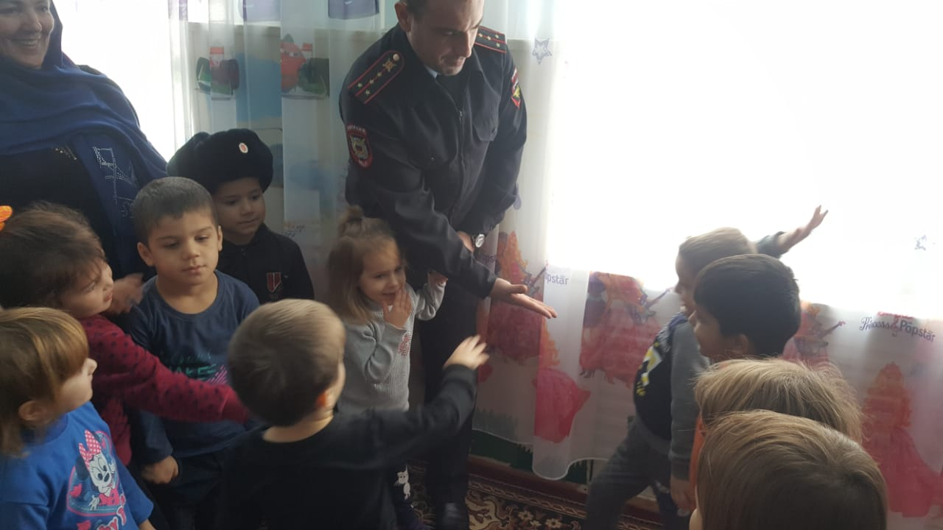

Ребята, мне очень понравилось одно стихотворение, и мне хочется вам прочитать его. Стихотворение называется «Спасатель».

  Спасатель там, где есть беда,

Придет на помощь он всегда.

И сомневаться нет причин:

Спасать – работа для мужчин.

Они придут на помощь нам,

Когда бушует океан,

Когда землетрясение,

Тайфун иль наводнение.

Рискуя жизнью, нас спасут –

Такой у них опасный труд!

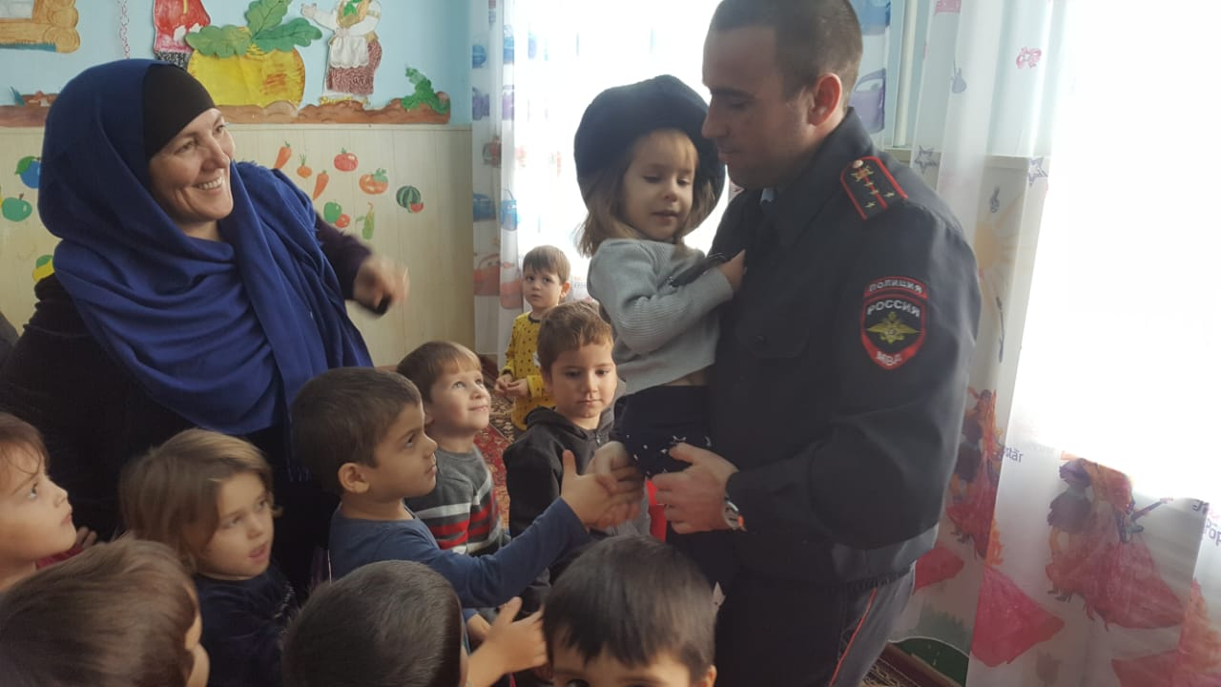

Профессия спасатель - это героическая работа, о которой мечтают многие люди. Спасателей еще называют сотрудниками МЧС (Министерство Чрезвычайных ситуаций).

 В МЧС России много других профессий: врачи, водители, пожарные, альпинисты, водолазы, летчики (показываем иллюстрации с изображением работы спасателей МЧС России).

Работа спасателя МЧС очень тяжелая, мужественная. Поэтому в этой профессии работают - отважные, исполнительные, дисциплинированные, выносливые и уверенные в себе люди, умеющие работать в команде, сочувствовать чужому горю